Denne e-posten kan du sende til medlemmer for å informere om ny medlemsfordel på forsikring.

Emnefelt: Ny medlemsfordel - 23 % rabatt på forsikring

Hei,

Nå får du en ny medlemsfordel på forsikring.

Norges Golfforbund og Tryg har sammen utviklet en helt unik forsikringsavtale for deg som er medlem.

Gode forsikringer
Du får en svært god, spesialtilpasset reise- og innboforsikring, og inntil 23 % rabatt om du samler forsikringene hos Tryg.

Støtt klubben din
Tryg gir hvert år 2 % av det du betaler i forsikring til golfklubben i ditt hjerte. Du bestemmer hvilken. Støtten bidrar til å styrke klubbens økonomi, som igjen gir klubben mulighet til å levere et bedre golftilbud til deg som golfer. Du kan også velge å støtte Norges Golfforbunds satsing på flere barn og unge i golfen.

Det er enkelt å bli forsikret i Tryg
Du kan kjøpe forsikringer på tryg.no der Norges Golfforbund har en egen side med alle fordelene, eller ring kundeservice på telefon 915 04040.

Les mer om fordelen her

Lenke: https://www.tryg.no/golf?channel_mkt=email&division_mkt=privat&purpose_mkt=annet&partner_mkt=ngf&source_mkt=email&medium_mkt=newsletter&name_mkt=golfklubber_epost&product_mkt=annet&content_mkt=medlemsfordeler&month_mkt=23_06

Hvordan legge inn lenke?

Marker teksten «Les mer om fordelen her» og legg inn lenken:
https://www.tryg.no/golf?channel_mkt=email&division_mkt=privat&purpose_mkt=annet&partner_mkt=ngf&source_mkt=email&medium_mkt=newsletter&name_mkt=golfklubber_epost&product_mkt=annet&content_mkt=medlemsfordeler&month_mkt=23_06

Slik gjør du det i Outlook:

- Marker teksten «Les mer om fordelen her» og trykk på høyre musetast, slik at menyen kommer frem. Velg «Link»: Se bilde under:
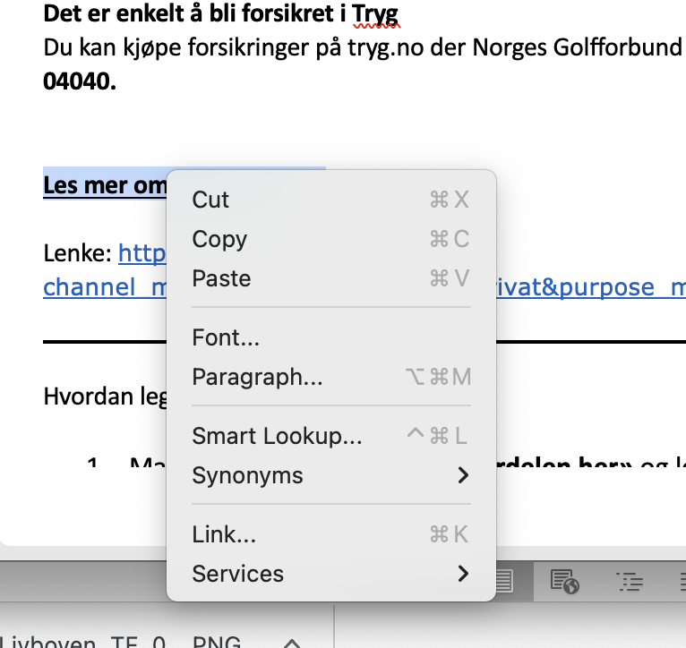

- Legg inn lenken under «Adresse» og trykk på «OK».
- Deretter blir lenken farget blå, og er nå klikkbar.

